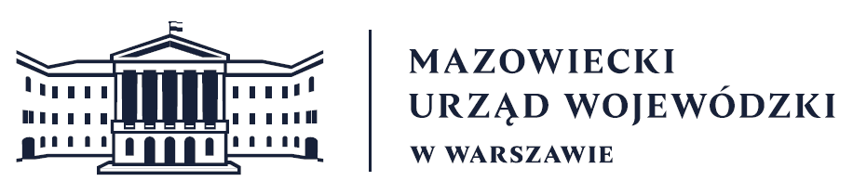
Wydział Bezpieczeństwa i Zarządzania Kryzysowego
Warszawa, dnia 03.03.2026 r.
WBZK-I.6335.4.60.2026

PROGNOZA POGODY DLA WOJ. MAZOWIECKIEGO

Ważność: od godz. 07:30 dnia 03.03.2026 do godz. 07:30 dnia 03.04.2026
W dzień zachmurzenie umiarkowane i duże, z biegiem dnia rozpogodzenia, jedynie
na zachodzie praktycznie od początku małe. Lokalnie możliwe słabe opady deszczu,
głównie na północy i wschodzie. Temperatura maksymalna od 8°C na północnym
wschodzie do 13°C na południu i zachodzie. Wiatr słaby, z kierunków zachodnich.
W nocy zachmurzenie małe lub bezchmurnie. Temperatura minimalna od -1°C do 2°C.
Wiatr na ogół słaby, południowo-zachodni.
PROGNOZA POGODY NA KOLEJNĄ DOBĘ

Ważność: od godz. 07:30 dnia 04.03.2026 do godz. 07:30 dnia 05.03.2026
W dzień zachmurzenie małe i umiarkowane, przejściowo duże. Temperatura
maksymalna od 7°C na północy do 11°C na południu. Wiatr słaby i umiarkowany,
zachodni i północno-zachodni.
W nocy bezchmurnie lub zachmurzenie małe. Lokalnie mgły ograniczające
widzialność do 200 m - w ich zasięgu zachmurzenie całkowite. Temperatura
minimalna od -4°C do -2°C. Wiatr słaby, północno-zachodni i zachodni.

Dyżurny synoptyk: Michał Folwarski
Godzina i data wydania: godz. 06:11 dnia 03.03.2026

Dyżurny WCZK
Sławomir Zabielski

